CURRICULUM VITAE
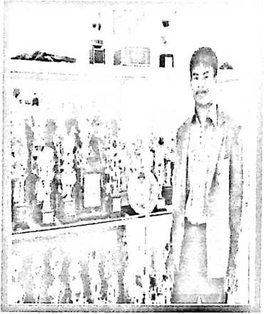
Alexzander Pakiding panggilan
keseharian Alex, lahir di Pesondongan
24 Oktober 1993, adalah anak pertama
dari 4 (empat) bersaudara dari Dina
Kiding (Ibu) dan Adam Jack (Aya).
Penulis dibesarkan oleh nenek dari ibu
sejak dari kecil serta menuntut ilmu
mulai dari Sekolah Dasar hingga
masuk jenjang Sekolah Tinggi Agama
Kristen Negeri (STAKN) Toraja tahun
2015 mengambil jurusan Strata satu
Pendidikan Agama Kristen. Pada saat menginjak Sekolah Tinggi pada saat itu
juga nenek telah dipanggil oleh Tuhan dan akhirnya terpaksa penulis harus
mandiri untuk beijuang dengan tidak sedikit tantangan jatuh bangun numpang
kiri-kanan, pinjam sini-sana, keija apa saja dengan sebuah prinsip yang
penting masih bisa belajar seperti dengan orang lain.
Alex memulai pendidikannya dari Sekolah Dasar SDN 5 Sa’dan
Pesondongan namun pendidikan Sekolah Dasar diselesaikan di SDN 27
Pulu’Pulu’ tgl 30 Juni 2007. Tahun 2011 masuk pendidikan Kualitas Belajar
Masyarakat di Rantepao (Paket B) kemudian melanjutkan lagi pendidikan di
Sekolah Menengah Atas Kejuruan di SMKN 1 Sanggalangi’/SMIK/SMKN 2
Kesu’ tahun 2011-2014. Tahun 2015 penulis melanjutkan lagi pendidikan di
Sekolah Tinggi Agama Kristen Negeri (STAKN) Toraja dengan mengambil
jurusan strata satu Pendidikan Agama Kristen. Dalam menjalani pendidikan
nyaris penulis tidak dapat melanjutkan pendidikan akibat keterbatasan biaya
pendidikan.

